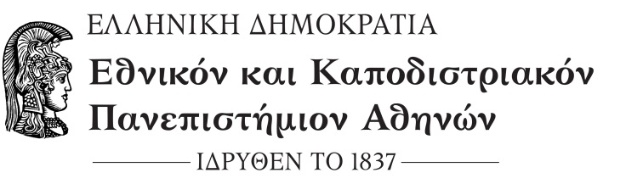

**ΣΧΟΛΗ ΕΠΙΣΤΗΜΗΣ ΦΥΣΙΚΗΣ ΑΓΩΓΗΣ & ΑΘΛΗΤΙΣΜΟΥ**

**ΤΜΗΜΑ ΕΠΙΣΤΗΜΗΣ ΦΥΣΙΚΗΣ ΑΓΩΓΗΣ &ΑΘΛΗΤΙΣΜΟΥ**

Αθήνα 15 - 7 – 2019

**ΑΝΑΚΟΙΝΩΣΗ**

Η εξέταση του υποχρεωτικού μαθήματος **«Αθλητική** **Στατιστική»** θα πραγματοποιηθεί την **Δευτέρα** **23 Σεπτεμβρίου 2019,** ώρα **10:15-12:15 (Α-Κ) και 12:30-14:30 (Λ-Ω)**, στις αίθουσες **ΜΑ, 4, 5**.

Από τη Γραμματεία